王筱竹
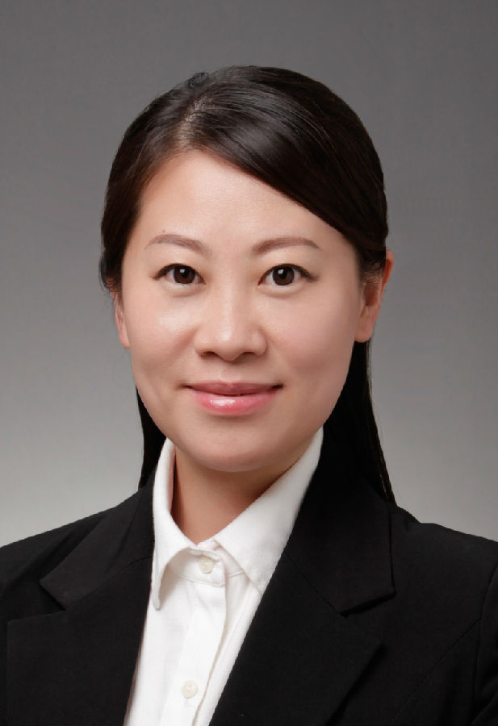
国家开放大学文法教学部动画专业学科负责人，讲师。

毕业于清华大学美术学院；
2010年公派麻省艺术设计学院；
2012年获艺术学博士学位；

研究方向：动画理论、动画教育；致力于动画电影剧作理论研究；

荣誉：
2008 清华大学2008届优秀硕士毕业生；
清华大学优秀硕士毕业论文奖；
2011 清华大学美术学院“张仃奖学金”一等奖；
2012 北京市高等院校优秀博士毕业生；

论文发表：
浅谈人与自然的基本关系
动画片的细节缺失——从日本动画的发展谈起
《功夫熊猫2》角色塑造分析
动画剧创作的童话情结——从《小王子》热销说起
《魁拔》中国原创动画电影之路
深度融合——德育理论与实践关系的新形态
光的诉说——光在动画叙事与角色塑造中的应用研究
动画远程教育云虚拟实验平台设计

出版:《动画概论》、《动画造型设计与动画场景设计》、《动画美术设计》

于庆尧

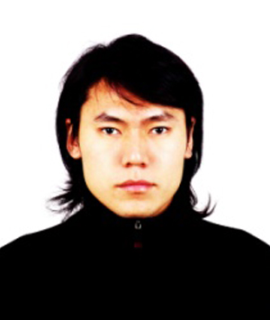姚来燕
于庆尧
毕业于中国美术学院

专业：动画

研究方向：
动漫插画理论与创作研究、动画前期设计研究

获奖情况：
2012年 中国美术学院优秀硕士毕业生
中国美术学院“林风眠奖学金”一等奖
中国美术学院优秀毕业作品展金奖，作品留校
2013年作品获中国国际动漫节动画组“金猴奖”
2012年进入国家开放大学工作，担任广告 及动画专业主持教师。

